自然资源部湛江海洋中心2026年度
公开招聘面试公告

根据自然资源部南海局2026年度事业单位公开招聘工作安排,现将自然资源部湛江海洋中心公开招聘面试工作及有关事项公告如下。
一、进入面试人员（按姓氏笔画排序，括号内为身份证后四位）
进入面试阶段考生共1人：
刘沛琳（2922）。
二、面试时间和地点
（一）面试时间
面试时间为2026年3月19日。
面试从上午9:30开始，因特殊原因需变更面试时间的另行通知。面试考生应于8:30前到达面试地点候考室等候。面试具体安排将于面试资格复审现场告知考生。
逾期未到的，视为自动放弃面试资格。
（二）面试地点及图示
面试地点：自然资源部湛江海洋中心4楼会议室。
地址：广东省湛江市开发区海滨二路29号。
为顺利参加面试，请考生提前熟悉考场地址和交通路线。
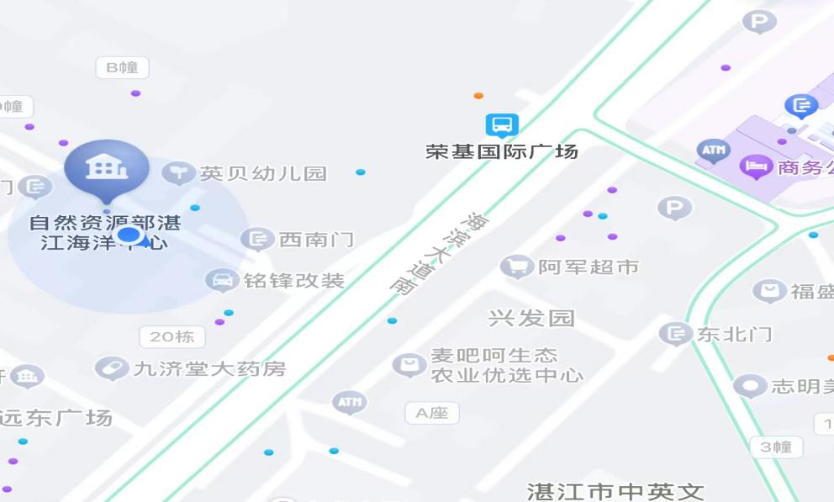
三、面试形式
面试采取PPT自述和现场答辩方式。请考生提前准备PPT文档。每位考生面试时间为20分钟（10分钟PPT自述，10分钟答辩），PPT自述材料包括个人基本情况、从事研究方向和内容、科研成果和工作业绩、对海洋工作/所报岗位工作的设想等内容，使用office或WPS兼容格式，文档标题格式为“报考岗位+姓名”，并于3月17日16：00前将PPT演示文档电子版发送至邮箱zjzx20230407@163.com。
四、面试资格复审
进入面试的考生须在面试前进行现场资格复审。
现场资格复审时间：2026年3月19日。
安排面试的考生，于面试当天上午08：30-09：30在面试地点进行现场资格复审。
资格复审所需材料为：
1.本人签字的《考生报名信息表》（报名系统下载）。
2.身份证原件及复印件。
3.以应届毕业生身份报考的，需提供学生证、就业推荐表（含成绩单）原件及复印件，暂缓就业协议以及教育部学籍在线验证报告等证明本人为应届毕业生身份的证明材料原件及复印件。
4.已取得的全部学历、学位证书原件及复印件，留学归国人员还需提供教育部门出具的国外学历学位认证材料。
5.二寸近期彩色照片2张，背面注明姓名。
6.无犯罪记录证明。
7.报考岗位所要求的其他材料。
参加面试的考生应对本人提交的材料负责，凡提供虚假材料的考生，取消考生应聘资格。
五、放弃面试的处理
放弃面试者请填写《放弃面试资格声明》，经本人签名，拍照或扫描后于3月17日16：00前将发送到邮箱zjzx20230407@163.com。在规定时间内未填报《放弃面试资格声明》，且未参加面试的，视为自动放弃参加面试。
六、注意事项
（一）请面试考生保持通讯畅通，如报名时提交的联系方式发生变化，务必及时联系我单位进行更改。
（二）面试期间，考场和候考室实行封闭管理，考生携带的电子通讯设备在开考前按工作人员要求上交并统一管理，面试后归还。未在规定时间前将电子通讯设备交工作人员统一管理的，取消面试资格。
（三）面试期间考生食宿及交通费用自理。为顺利参加面试，请考生提前熟悉考试地址和交通线路，面试地点不提供停车位,请绿色出行。
（四）如因特殊情况影响面试延期，将另行通知公告，请考生密切关注自然资源部南海局官网。
联系人：张老师 联系电话：0759-2119019

自然资源部湛江海洋中心（代章）
2026年3月3日

